G-6-2 Gebaute Geschichte

Lois Lane probiert ein buntes Kleid an.

Das Kleid ist schick, aber Lois hat keine Strumpfhose an.

Lois ruft Superman an und bittet ihn um seine blaue Strumpfhose.

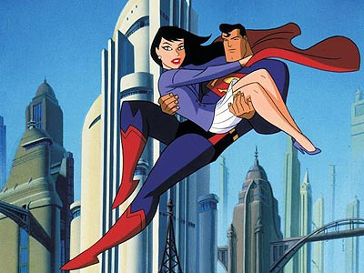
Superman sagt: »Aber Lois, ich kann nicht ohne Strumpfhose fliegen!«
Lois Lanes Mutter gibt Lois Geld für ein neues Kleid.
Lois Lane probiert ein buntes Kleid an.
Sie guckt sich in den Spiegel an.
Das Kleid ist schick, aber Lois hat keine Strumpfhose an.
Das ist ein großes Problem! Was sollte sie tun?
Lois ruft Superman an und bittet ihn um seine blaue Strumpfhose.
Supermans blaue Strumpfhose würde gut mit dem bunten Kleid stehen.
Superman sagt: »Aber Lois, ich kann nicht ohne Strumpfhose fliegen!«
Lois sagt: »Ich sage dir was: Ich gebe dir meine schwarze Strumpfhose und du gibst mir deine blaue Strumpfhose.«
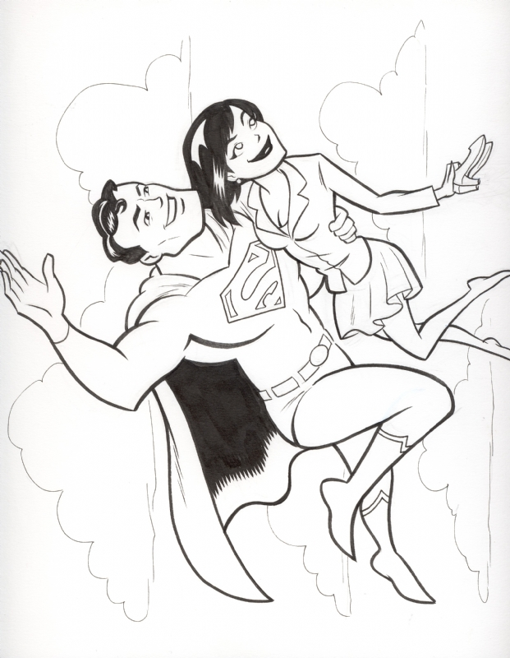
Lois Lanes Mutter gibt Lois Geld für ein neues Kleid.
Lois geht in ein schickes Bekleidungsgeschäft:
Lois Lane probiert ein buntes Kleid an.
Sie guckt sich in den Spiegel an und sagt: »Spiegel, Spiegel an der Wand. Bin ich zu dick für dieses Kleid?«
Das Kleid ist schick, aber Lois hat keine Strumpfhose an.
Lois hat haarige Beine.
Das ist ein großes Problem! Was sollte sie tun?
Lois ruft Superman an und bittet ihn um seine blaue Strumpfhose.
Supermans blaue Strumpfhose würde gut mit dem bunten Kleid stehen. Und eine Super-Strumpfhose ist eine coole Idee, nicht wahr?
Superman sagt: »Aber Lois, ich kann nicht ohne Strumpfhose fliegen!«
Lois sagt: »Ich sage dir was: Ich gebe dir meine schwarze Strumpfhose und du gibst mir deine blaue Strumpfhose.«
Lois zieht sich Supermans blaue Strumpfhose an und Superman zieht sich Lois’ schwarze Strumpfhose an. Superman fliegt besser mit der schwarzen Strumpfhose und Lois sieht sehr cool mir der blauen Strumpfhose aus.
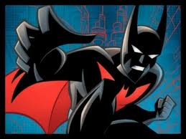
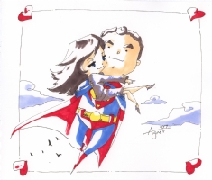
Batman sieht Supermans schwarze Strumpfhose und wird eifersüchtig.

